UBND HUYỆN BÌNH CHÁNH **KIỂM TRA HỌC KÌ II - NĂM HỌC 2016 - 2017**

**PHÒNG GIÁO DỤC VÀ ĐÀO TẠO MÔN: VẬT LÝ – Lớp 7**

Ngày kiểm tra: 27/04/2017

ĐỀ CHÍNH THỨC Thời gian làm bài: 45 phút (*không kể thời gian phát đề*).

*(Đề thi có 1 trang)*

**Câu 1:(2,0 điểm)**

a. Chất dẫn điện là gì? Chất cách điện là gì?

b. Cho các vật liệu sau đây: gỗ, kim loại đồng, thủy tinh, nhựa. Hãy cho biết vật liệu nào dẫn điện, vật liệu nào cách điện?

**Câu 2:(2,0 điểm)**

Đổi các đơn vị sau:

a. 1,25 A = ……… mA b. 380 V = ………. kV

c. 200 mA = ………. A d. 500k V = ………. V

**Câu 3:(1,5 điểm)**

a. Nêu các tác dụng của dòng điện.

b. Để tránh chập điện gây hỏa hoạn và làm cháy các dụng cụ điện, người ta dùng cầu chì trong các mạch điện. Cầu chì hoạt động dựa trên tác dụng gì của dòng điện?

**Câu 4:( 2,0 điểm)**

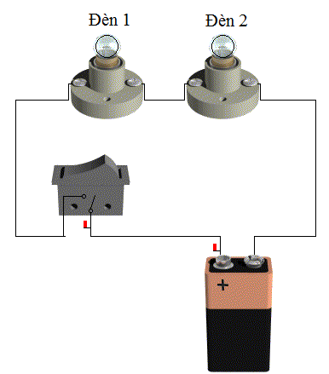Quan sát mạch điện ở hình bên và thực hiện các yêu cầu sau:

a. Vẽ sơ đồ mạch điện.Vẽ chiều dòng điện chạy qua mạch khi khóa K đóng.

b. Vẽ lại sơ đồ mạch điện, vẽ thêm ampe kế vào mạch để đo cường độ dòng điện . Đánh dấu các chốt (+), (- ) của ampe kế.

**Câu 5:(2,5 điểm)**

Quan sát hình bên dưới và trả lời các câu hỏi sau:

a. Dụng cụ đo có tên gọi là gì? dụng cụ này dùng để đo đại lượng nào?

b. Hãy xác định giới hạn đo(GHĐ) và độ chia nhỏ nhất(ĐCNN).

c. Ghi số đo mà dụng cụ đang chỉ.

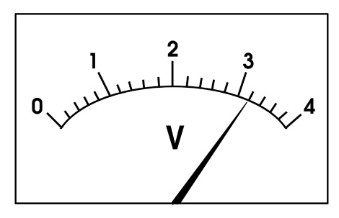

---- Hết ----

**ĐÁP ÁN ĐỀ THI HỌC KÌ II – NĂM HỌC 2016 – 2017**

**Môn: Vật lý 7**

**Ngày kiểm tra: 27/04/2017**

**ĐỀ CHÍNH THỨC**

|  |  |  |
| --- | --- | --- |
| **Câu** | **Nội dung bài làm** | **Điểm** |
| **Câu 1**  (2,0đ) | a. Chất dẫn điện,chất cách điện.  b.  + Dẫn điện: Thanh đồng.  + Cách điện: gỗ, thủy tinh, nhựa. | + 2x0,5đ  + 0,5đ  + 0,5đ |
| **Câu 2**  (2,0đ) | Đổi đơn vị:  a. 1,25A = 1250mA b. 380V = 0,38kV  c. 200mA = 0,2A d. 500kV = 500 000V | + 2x0,5đ  +2x 0,5đ |
| **Câu 3**  (1,5đ) | a. Nêu đúng các tác dụng của dòng điện.  b. Giải thích đúng | + 1,0đ  + 0,5đ |
| **Câu 4**  (2,0đ) | a. Vẽ đúng sơ đồ mạch điện, xác định đúng chiều dòng điện.  b. Vẽ lại đúng sơ đồ mạch điện(khi mắc thêm ampe kế),đánh dấu các chốt của ampe kế. | +2×0,5đ  +2×0,5đ |
| **Câu 5**  (2,5đ) | a. Dụng cụ đo là vôn kế, dùng đo hiệu điện thế.  b.GHĐ : 4V; ĐCNN: 0,2V  c. Số chỉ vôn kế: 3,2V | + 2x0,5đ  + 2x0,5đ  + 0,5đ |

UBND HUYỆN BÌNH CHÁNH **KIỂM TRA HỌC KÌ II - NĂM HỌC 2016 - 2017**

**PHÒNG GIÁO DỤC VÀ ĐÀO TẠO Môn:VẬT LÝ – Lớp 7**

Ngày kiểm tra: 27/04/2017

ĐỀ DỰ BỊ Thời gian làm bài:45 phút (*không kể thời gian phát đề*)

*(Đề thi có 1 trang)*

**Câu 1: (1,5 điểm):**

a. Kể tên các loại điện tích?

b. Cho biết sự tương tác giữa hai vật nhiễm điện khi đặt chúng gần nhau?

**Câu 2: (2,0 điểm)**

Đổi các đơn vị sau:

a. 0,24A = ....................mA c. 220kV = .....................V

b. 400mV = .......................V d. 90mA = .......................A

**Câu 3: (1,5 điểm)**

a.Nêu các tác dụng của dòng điện.

b.Để tránh chập điện gây hỏa hoạn và làm cháy các dụng cụ điện,người ta dùng cầu chì trong các mạch điện. Cầu chì hoạt động dựa trên tác dụng gì của dòng điện?

**Câu 4:(2,0 điểm)**

Mạch điện gồm: nguồn điện (2 pin mắc nối tiếp), khóa K ở mạch chính, 2 bóng đèn Đ1 và Đ2 mắc nối tiếp, 1 ampe kế mắc vào mạch để đo cường độ dòng điện qua mạch.

a. Vẽ sơ đồ mạch điện khi khóa K đóng và vẽ chiều dòng điện chạy trong mạch.

b. Ampe kế chỉ 0,3 A. Hỏi cường độ dòng điện qua các bóng đèn bao nhiêu? Vì sao?

**Câu 5:(2,5 điểm)**

Nhìn vào ampe kế ở **Hình 1**. Hãy cho biết:

a. Giới hạn đo (GHĐ) và độ chia nhỏ nhất (ĐCNN) của ampe kế.

b. Kim của ampe kế ở vị trí (1), vị trí (2) chỉ giá trị bao nhiêu?

**Hình 1**

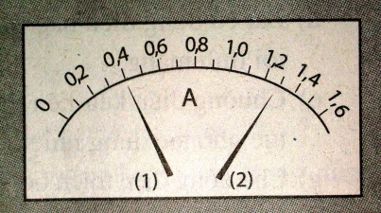

**ĐÁP ÁN ĐỀ THI HỌC KÌ II – NĂM HỌC 2016 – 2017**

**Môn: Vật lý 7**

**Ngày thi: 27/04/2017**

**ĐỀ DỰ BỊ**

|  |  |  |
| --- | --- | --- |
| **Câu** | **Nội dung bài làm** | **Điểm** |
| **Câu 1**  (1,5đ) | a. Điện tích dương, điện tích âm  b. Hai vật nhiễm điện đặt gần nhau:  + Cùng dấu: đẩy nhau.  + Trái dấu: hút nhau. | + 0,5đ  + 0,5đ  + 0,5đ |
| **Câu 2**  (2,0đ) | Đổi đúng các đơn vị a, b, c, d. | + 4x,0,5đ |
| **Câu 3**  (1,5đ) | a. Nêu đúng các tác dụng của dòng điện.  b. Giải thích đúng | + 1,0đ  \+ 0,5đ |
| **Câu 4**  (2,0đ) | a. Vẽ đúng sơ đồ mạch điện, xác định đúng chiều dòng điện.  b. Cường độ dòng điện chạy qua mỗi đèn là 0,3A vì hai đèn mắc nối tiếp. | +2×0,5đ  + 2x0,5đ |
| **Câu 5**  (3,0đ) | a**.** GHĐ : 1,6A; ĐCNN : 0,1A  b. Kim của ampe kế ở vị trí (1) chỉ 0,4A; Kim của ampe kế ở vị trí (2) chỉ 1,3A. | + 2x0,75đ  + 2x0,75đ |